ゆうき就労支援センターハッブル

実施事業（定員）  作業（活動）内容 | 就労継続支援B型  定員 ４０名
所在地 | 〒307－0008 結城市下り松3-2-4
電話 | 事務所  ０２８５－３８－８２５１ | FAX | 事務所  ０２８５－３８－８２５９
メール | tomato19751117@gmail.com
対象者 | 身体 知的 精神 難病 児童（未就学児 小1～18歳）
開所曜日  及び時間 | 月曜～金曜日  １０時～１６時
送迎（サービス提供）範囲 | 栃木県小山市、茨城県結城市、筑西市（一部）
バリアフリー情報 | トイレの車いす利用 可 不可

事業所紹介
事業所内での軽作業が、お仕事の中心になります。
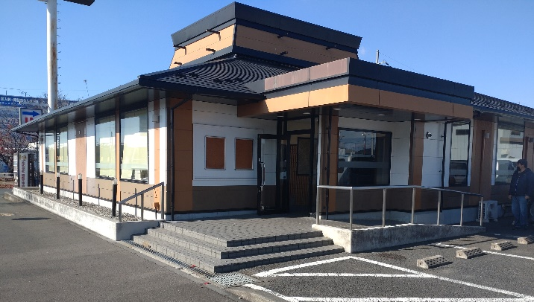

事業所PR

施設長を中心に家庭的な雰囲気で運営しております。
結城市の国道５０号線沿いにあり、まわりには様々な商業施設が並んでます。

